[武汉大学 Nature 子刊论文图片大面积重复遭质疑！](https://mp.weixin.qq.com/s?__biz=MzkyNTc2OTI4Mw==&mid=2247492556&idx=1&sn=c5ff6ce37a965977fa88ff23e40d5618)

[慧眼学术](javascript:void(0);)2025-04-09 17:38:29中国香港





**论文信息**

2023年5月，**武汉大学医学研究院，武汉大学中南医院**在Nature Communication期刊上发表一篇标题为“ERK and USP5 govern PD-1 homeostasis via deubiquitination to modulate tumor immunotherapy”**ERK和USP5通过去泛素化调控PD-1的稳态，从而调节肿瘤免疫疗法**的论文被质疑。

本研究得到了国家重点研发计划（2022YFC3401500 to J.Z.）、国家自然科学基金（31970732 and 82273062 to J.Z.，82203319 to M.G.，82103149 to H.Y.）和中央高校基本科研业务费（2042022dx0003 to J.Z.和H.Y.）的资助、 82103149给H.Y.）、中央高校基本科研业务费（2042022dx0003给J.Z.和H.Y.）、湖北省发展项目（2020BCA069给C.X）、武汉-基础研究知识创新计划（J.Z.）、湖北省自然科学基金（2022CFA008给J.Z. 武汉大学中南医院转化医学与交叉学科研究联合基金（ZNJC201922给C.X.和J.Z.）、中国药学会医院药学部科研项目（CPA-Z05-ZC-2022-002给J.Z.）、提高疑难病（肿瘤）诊治能力工程建设项目（2022CFA008给C.J.）。感谢中国科学院生物物理研究所王生典博士实验室慷慨提供 E.G7-OVA 细胞系。我们还要感谢武汉大学医学研究院核心设施的工作人员提供的技术支持。

doi: 10.1038/s41467-023-38605-3

第一作者：武汉大学医学研究院 Xiangling Xiao , Jie Shi , Chuan He

通讯作者：武汉大学中南医院 Conghua Xie（音译：谢丛华）

武汉大学医学研究院 Jinfang Zhang（音译：张金方）

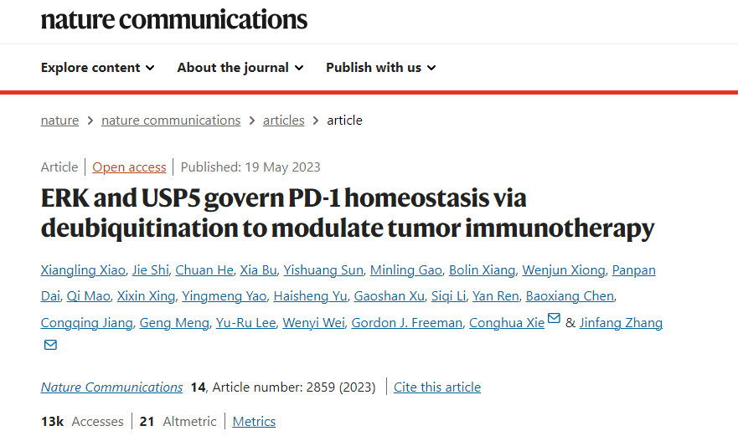

**质疑信息**

**2025年4月，Patania symphonodes在Pubpeer 论坛上发表评论：**

比预期的要相似得多。

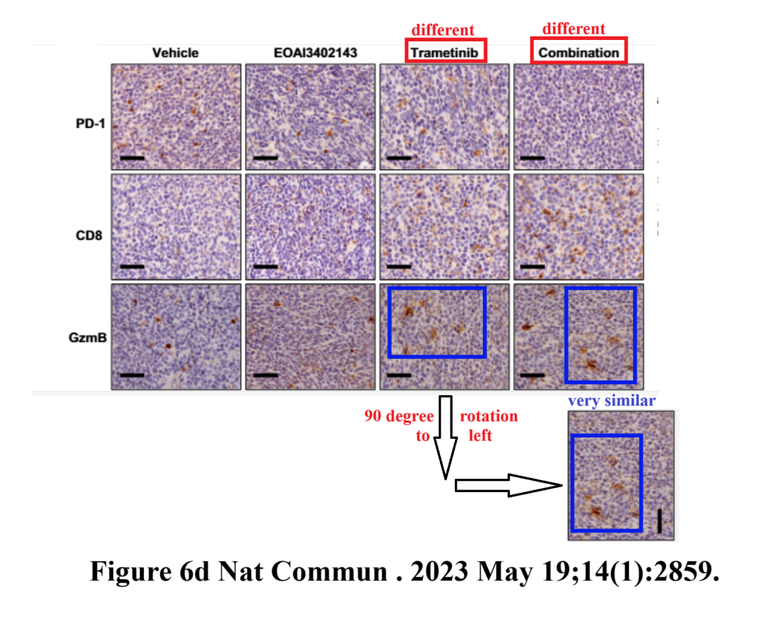

**经过慧眼学术再次查重后发现大量重复。（见下图）**

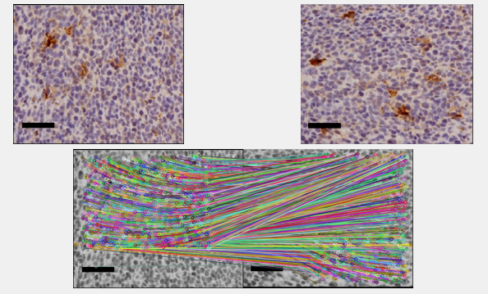

消息来源：

https://pubpeer.com/publications/8C57FAEFF83205C9C284D9323A3057

声明：

若认为本内容侵犯您或者单位的权益，请速与我们联系并详述侵权情况。我们将依法快速处理，移除涉嫌侵权内容。

联系QQ   1729349097

**往期推荐:**

[引爆全网的学术不端克星神器！一键本地检测，全网最低价，再也不用担心图片误用和第三方图片造假的神器来啦](https://mp.weixin.qq.com/s?__biz=MzkyNTc2OTI4Mw==&mid=2247484961&idx=1&sn=d8a51a591fb0c959e88bc92de949b52c&scene=21#wechat_redirect)

[委员建议：将学术不端行为与其他造假行为一样入“罪”](https://mp.weixin.qq.com/s?__biz=MzkyNTc2OTI4Mw==&mid=2247491231&idx=1&sn=bf06908b0e9e428754f6000aee228d8e&scene=21#wechat_redirect)

[上海交通大学医学院附属新华医院妇产科研究：同一只小鼠跨组使用引发热议](https://mp.weixin.qq.com/s?__biz=MzkyNTc2OTI4Mw==&mid=2247491873&idx=1&sn=5a5a332536e5e553616a469db0ceaa34&scene=21#wechat_redirect)

[南京中医药大学附属医院放射科主任团队研究被指问题重重，多图重叠成焦点](https://mp.weixin.qq.com/s?__biz=MzkyNTc2OTI4Mw==&mid=2247491708&idx=2&sn=5338a9fdda1f2807a34fe1be499c78cf&scene=21#wechat_redirect)

[厦门大学附属翔安医院，宁波市医疗中心李惠利医院合作研究被指多处图片重叠与克隆](https://mp.weixin.qq.com/s?__biz=MzkyNTc2OTI4Mw==&mid=2247491914&idx=1&sn=f2421b6bcf3f228868d51e69904ab890&scene=21#wechat_redirect)